原则1：一致性

我们将确保业务战略与联合国可持续发展目标（SDGs）、《巴黎气候协定》以及国家和地区相关框架所述的个人需求和社会目标保持一致，并为之作出贡献。
业务模式
（概括）描述贵行业务模式，包括所服务的主要客户群体、提供的主要产品和服务类型，以及在贵行经营或提供产品和服务的主要地理区域内的主要行业和活动类型。另外，请通过披露例如贵行的投资组合的地域和部门（即按资产负债表和/或资产负债表外）分布（%）或通过披露服务的客户和顾客数量，对相关信息进行量化。
回应  浙江安吉农村商业银行股份有限公司改制于2013年12月，注册资本为72989万元。本行坚守支农支小的市场定位，在全国率先探索“绿色金融+普惠金融”融合发展模式，坚持“让绿色金融更普惠、普惠金融更绿色”的发展理念和打造“绿色普惠标杆银行”的目标愿景，积极推进绿色金融改革创新。本行主要业务为公司和个人的存贷款等金融服务，业务范围主要分布在浙江省湖州市安吉县。  至2023年末，本行各项时点存款余额550.12亿元，各项贷款余额419.66亿元，贷款主要行业分布为制造业（24.33%）、农林牧渔业（21.59%）、批发零售业（13.17%）等。 | 链接和索引  《安吉农商银行2023年度报告》P5、P20 《浙江安吉农村商业银行股份有限公司2023年度环境信息披露报告》P4
战略一致性
您的企业战略中，是否将可持续性确定为贵行的战略重点并有所反映？
☒是
☐否
请描述贵行如何调整和/或计划调整其战略以符合可持续发展目标（SDG）、《巴黎气候协定》以及相关的国家和区域框架。
贵行是否在其战略优先事项或公司政策中参考以下任何框架或可持续性监管报告要求，以帮助实施《原则》？
☐《联合国工商业与人权指导原则》
☐ 国际劳工组织基本公约
☐ 联合国全球契约组织
☐《联合国原住民权利宣言》
☒ 关于气候风险等环境风险评估的适用监管报告要求，请具体说明：本行参考《湖州市银行信贷碳排放计量方法指南》进行企业碳排放测算。该指南适用于湖州市银行机构对企业排放量及相关数据的核查，不适应建筑、交通、烟草、土木等特殊行业企业碳排放测算。
☐ 关于现代奴役等社会风险评估的适用监管报告要求，请具体说明：-------------------------
☐ 以上皆非

回应  本行将可持续发展理念贯穿全行发展，与联合国可持续发展目标(SDG)和《巴黎气候协定》保持一致，同时围绕国家“双碳”目标、生态文明建设和绿色低碳发展相关要求，结合安吉县域绿色发展特色，融入《负责任银行原则》先进理念，持续推进“碳中和”银行建设，奋力打造“绿色普惠标杆银行”，在组织机制、管理体系、服务水平、能力建设、社会治理等方面不断做出有益探索，助力地方经济社会绿色低碳发展。 | 链接和索引  《浙江安吉农村商业银行股份有限公司2023年度环境信息披露报告》P8

原则2：影响和目标设定

我们将不断提升正面影响，同时减少因我们的业务活动、产品和服务对人类和环境造成的负面影响并管理相关风险。为此，我们将针对我们影响最大的领域设定并公开目标。
  - 影响分析（关键步骤1）
说明贵行已对其投资组合进行了影响分析，辨别出其影响最大的领域，并确定了目标设定的优先领域。影响分析应定期更新并满足以下要求/要素（a-d）：
- 范围：贵行影响分析的范围如何？请描述影响分析考虑了银行主要经营地区（如 1.1 所述）的哪些核心业务领域、产品/服务，以及哪些领域尚未包括在内及其原因。
回应  本行业务范围主要涉及零售银行业务、公司金融业务、国际业务、金融市场业务等，细分包括：个人贷款、储蓄存款、信用卡、商户、丰收驿站、理财、公司贷款、对公存款、票据、公司中间业务等业务形式。本行业务在投资端以信贷为主，在负债端以存款类、中间业务为主。 | 链接和索引  《安吉农商银行2023年度报告》 P11-15
- 投资组合构成：贵行在分析中是否考虑了其投资组合的构成（以百分比表示）？请提供您在全球和各个地区的投资组合的比例构成
i) 商业、企业和投资银行投资组合请按部门和行业划分（即部门敞口或行业细分百分比）和/或
ii) 消费者和零售银行投资组合请按产品和服务以及客户类型划分。
若贵行采用其他方法确定银行的风险敞口规模，请详细说明，以展现贵行如何考虑银行的核心业务/主要活动在行业或部门方面的定位。
回应  本行按行业划分的贷款分布情况为：制造业（24.33%），农、林、牧、渔业（21.59%），批发和零售业（13.17%），建筑业（6.92%），住宿和餐饮业（5.30%），水利、环境和公共设施管理业（3.81%），租赁和商务服务业（2.70%），交通运输、仓储和邮政业（1.74%），居民服务、修理和其他服务业（1.62%），文化、体育和娱乐业（0.81%），电力、热力、燃气及水的生产和供应业（0.72%），信息传输、软件和信息技术服务业（0.6%），教育（0.49%），房地产业（0.3%），公共管理、社会保障和社会组织（0.23%），科学研究和技术服务（0.20%），卫生和社会工作（0.16%），采矿业（0.09%），金融业（0.06%）。 | 链接和索引  《安吉农商银行2023年度报告》 P20

- 政策背景：在贵行和/或您的客户开展业务的主要国家/地区，与可持续发展相关的主要挑战和优先事项是什么？请描述对这些因素的考虑，包括您已与哪些利益相关方开展合作，来为这一影响分析要素提供信息。

此步骤旨在将贵行的投资组合影响置于社会需求的背景下。
回应  随着国家“双碳”战略目标逐步落地，大力发展绿色金融，推动实现能源转型、促进低碳绿色产业发展将逐渐成为金融机构的主流经营模式，本行结合自身实际情况制定绿色普惠金融发展五年规划，助力实体经济绿色低碳发展。 | 链接和索引  《浙江安吉农村商业银行股份有限公司2023年度环境信息披露报告》 P10
根据影响分析的前三个要素，贵行认定了哪些正面和负面影响领域？在推行您的目标设定策略时，您会优先考虑哪些（至少两个）重要影响领域（参见 2.2）？ 请透露。
回应  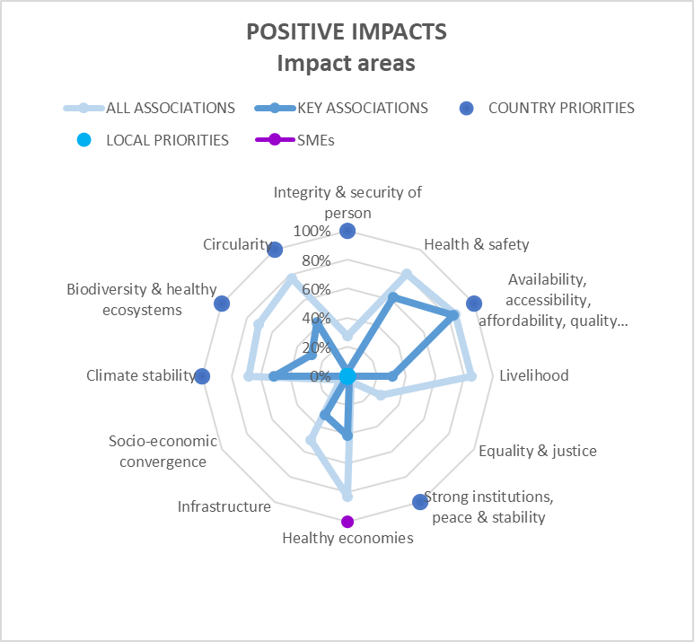  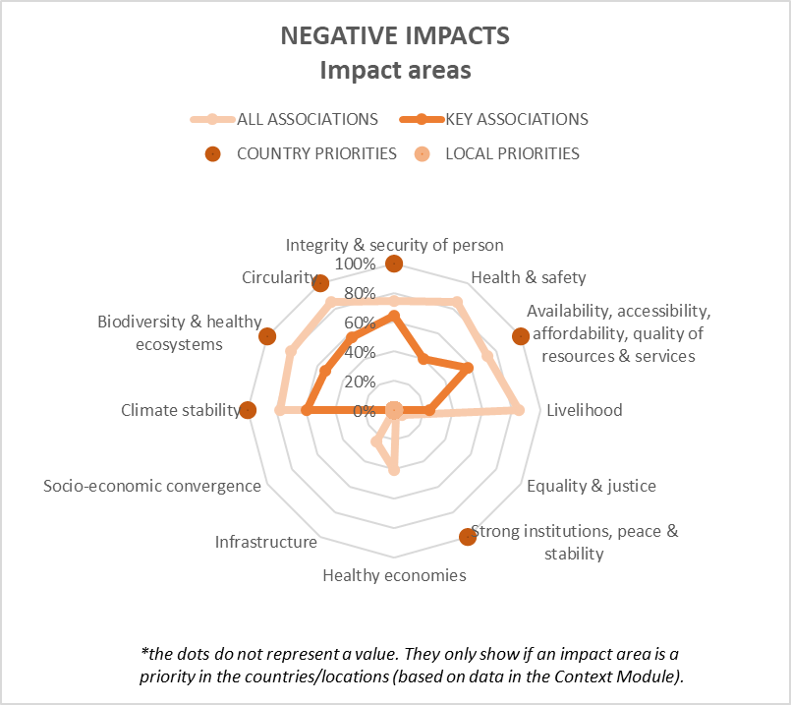  根据UNEP FI第三版影响分析工具，结合本行2022年统计数据，本行认为目前行业涉及正面贡献的影响领域为：资源与服务的可得性，气候，财务健康与普惠金融；可能涉及负面作用或 风险的影响领域为：气候，循环经济，资源与服务的可得性。（由于统计口径仅限于国民经济一级行业，实际涉及到负面影响可能低于影响工具结果）  在推行目标设定策略时，本行优先考虑财务健康与普惠金融、减缓气候变化这两个重要影响领域。 | 链接和索引  《安吉农商银行2022年度报告》 P17
- 对于这些方面（至少两个优先考虑的影响领域）：绩效衡量：贵行是否确定了实际积极或消极影响最大的产业部门和行业以及提供融投资的客户类型？请描述您如何评估这些绩效（使用适用于贵行所在地区和国家政策背景的重大影响领域相关的适当指标）。
在影响最大的领域中选出用于目标设定的优先领域时，您应该考虑银行当前的绩效水平，即银行活动及提供产品和服务时产生的社会、经济和环境影响的定性和/或定量指标和/或替代指标。若您已将气候和/或财务健康与普惠金融确定为影响最大的领域，请同时参考附件中的适用指标。
若贵行采取其他方法来评估银行的活动及提供产品和服务时产生的影响强度，请进行说明。

此步骤的结果还将提供基线（包括指标），可用于在两个影响最大的领域设定目标。
回应  本行将财务健康与普惠金融和减缓气候变化确定为两个影响最大的领域，并选取标准型丰收驿站数量、普惠小微信贷规模、气候投融资规模作为适用指标。  截至2023年末，标准型丰收驿站总家数108家，较去年末新增31家；普惠小微贷款余额198.65亿元（金融监管局口径），较去年末新增33.37亿元；推出“碳中和”助力贷、竹林碳汇系列贷、碳效贷、生态修复贷、排污权专项贷款、GEP贷等与气候投融资相关的金融产品。  同时，本行开发绿色金融综合服务平台，开展社会与环境风险评估，进行环境效益测算，衡量本行信贷业务产生的环境影响；制定发布《银行信贷碳排放核算通则》湖州市地方标准；探索建立“碳中和”系统，开展自身运营碳核算，根据《湖州市银行信贷碳排放计量方法指南》建立企业碳账户。 | 链接和索引  《安吉农商银行2023年度报告》 P12  《浙江安吉农村商业银行股份有限公司2023年度环境信息披露报告》P6、P11-16、P22

自评估摘要：
贵行完成了影响分析的以下哪些部分，从而确定贵行积极和消极影响最大（潜在）的领域？
范围： ☒是 ☐待完成 ☐否
投资组合构成： ☒是 ☐待完成 ☐否
背景： ☒是 ☐待完成 ☐否
绩效衡量： ☒是 ☐待完成 ☐否
通过影响分析，您为贵行确定了哪些影响最大的领域？
利用本行2022年年报中贷款行业集中度数据，输入影响分析工具，生成的雷达图，得出结论正面影响最大的领域为财务健康与普惠金融；结合国家“双碳”政策背景，将另一个重点影响领域确定为减缓气候变化。

影响分析中使用和披露的数据是何时更新的？
☐ 发布前6个月
☐ 发布前12个月
☒ 发布前18个月
☐ 发布前18个月以上

打开文本框来描述潜在的挑战、上述未涵盖的方面等：（可选）

- 目标设定（关键步骤2）
说明贵行已经设定并发布了至少两个目标，这些目标针对您在影响分析中确定的至少两个影响最大的领域。
目标必须是具体的、可测量的（定性或定量）、可实现的、有相关性的和有时限的（总结为SMART）。请分别披露每个目标的目标设定（a-d）要素如下：
- 一致性：您认为哪些国际、区域或国家政策框架与贵行的投资组合相关？说明选定的指标和目标与适当的可持续发展目标、《巴黎协定》目标以及其他相关国际、国家或区域框架相关联，并能推动与之保持一致并做出更大贡献。
可以基于2.1的相关信息。
回应  本行于2021年加入PRB后，从标准型丰收驿站建设、普惠小微信贷规模两方面制定了财务健康与普惠金融相关目标，通过打通农村金融服务“最后一公里”，加大对小微企业信贷支持力度，提升普惠群体的获得感；从气候投融资规模方面制定减缓气候变化相关目标，通过创新专项产品、增加融资规模等方面支持产业绿色低碳发展，与联合国可持续发展目标相符。 | 链接和索引
- 基线：您是否确定了选定指标的基线并评估了当前的一致性水平？请披露所使用的指标以及基线年份。
可以根据2.1中的绩效衡量来确定目标的基线。
减缓气候变化和财务健康与普惠金融已有指标发布，用于指导和支持银行的目标设定和实施过程。指标概述参见该模板的附件。
若贵行已将减缓气候变化和/或财务健康与普惠金融列为影响最大的领域（之一），我们强烈建议您在报告附件中的指标时使用如下概览表，包括影响领域、所有相关指标及对应的指标代码：
影响领域 | 指标代码 | 应对
财务健康与普惠金融 | 标准型丰收驿站数量 | 以2022年末数据为基线，本行标准型丰收驿站数量77家，占比42.31%，原设立目标至2023年末，标准型丰收驿站新增30家，占比力争达到50%，标准型站点代办民生类业务事项达10项。  一年来，本行全面做好未来规划，持续优化丰收驿站建设，丰富功能场景，提升营运能力。截至2023年末，标准型丰收驿站数量108家，较去年末新增31家，占比61.02%，标准型站点代办民生类业务事项达10项，完成既定目标。  下阶段，本行将持续提升丰收驿站规范管理和运营水平，深化政务合作，拓展代办民生类业务种类。
 | 普惠小微信贷规模 | 以2022年末数据为基线，本行普惠小微贷款余额165.28亿元（金融监管局口径），原设立目标至2023年末，普惠小微贷款增速不低于全部贷款增速。  一年来，本行积极开展普惠小微贷款攻坚月等活动，提升普惠小微信贷规模。截至2023年末，普惠小微贷款余额198.65亿元（金融监管局口径），较去年末新增33.37亿元，增速20.19%，普惠小微贷款增速高于全部贷款增速（金融监管局口径），完成既定目标。  下阶段，本行将持续加大普惠小微贷款投放力度，力争普惠小微贷款增速不低于全部贷款增速（金融监管局口径）。

影响领域 | 指标代码 | 应对
减缓气候变化 | 气候投融资规模 | 以2022年末数据为基线，本行绿色贷款余额106.33亿元，占比所有贷款30.12%，原设立目标至2023年末，绿色贷款增速不低于全部贷款增速。  一年来，本行以全国碳市场建设、CCER市场重启等为契机，结合当地产业特色，配套创新碳金融产品服务，增加气候投融资规模。截至2023年末，本行绿色贷款余额142.75亿元，较去年末新增36.42亿元，增速34.25%，绿色贷款增速高于全部贷款增速，完成既定目标。  下阶段，本行将持续加大气候投融资规模，力争绿色贷款增速不低于全部贷款增速。
若您已确定其他和/或附加指标，请确保这些指标对于确定基线和评估影响驱动目标的一致性水平相关，请予以披露。
回应  本行选取2022年末数据作为以上指标的基线。 | 链接和索引

- SMART目标（包括关键绩效指标（KPIs））：如已设定，请披露您影响最大和第二大领域的目标（以及其他已设定目标的影响领域）。您使用哪些KPI来监控实现目标的进度？ 请透露。
回应  本行设定财务健康与普惠金融为影响最大目标，选取标准型丰收驿站建设、普惠小微信贷规模两项适用目标；设定减缓气候变化为第二大领域目标，选取气候投融资规模为适用目标，来监控实现目标的进度。截至2023年末，已阶段性完成既定目标：标准型丰收驿站新增31家，占比达61.02%，标准型站点代办民生类业务事项达10项；普惠小微贷款增速高于全部贷款增速（金融监管局口径）；绿色贷款增速高于全部贷款增速。 | 链接和索引
- 行动方案：您确定了哪些重要事件及其他行动来实现既定目标？ 请描述。
请说明贵行已分析并承认设定目标在影响区域内或对其他影响区域的重大（潜在）间接影响，并已制定相关行动来避免、减轻或补偿潜在的负面影响。
回应  本行通过制定多项管理制度、实施方案，开展专项活动等，来实现既定目标。  其中，已制定了《浙江安吉农村商业银行股份有限公司丰收驿站规划建设实施方案》《浙江安吉农村商业银行股份有限公司丰收驿站管理办法》，加强标准型丰收驿站建设；开展普惠小微贷款攻坚月等活动，加强普惠小微贷款投放；推出“碳中和”助力贷、竹林碳汇系列贷、碳效贷、生态修复贷、排污权专项贷款、GEP贷等金融产品，促进气候投融资贷款规模持续增长。 | 链接和索引  《浙江安吉农村商业银行股份有限公司2023年度环境信息披露报告》P11

自评估概要
以下符合《原则》要求的目标设定成分，贵行已完成哪些？或正在评估您的……
 | 正面影响最大的领域：财务健康与普惠金融（请说明） | 正面影响第二大的领域：减缓气候变化（请说明） | （若您在更多影响领域设定目标）……影响第三大（及之后）的领域：……（请说明）
一致性 | ☒是  ☐待完成  ☐否 | ☒是  ☐待完成  ☐否 | ☐是  ☐待完成  ☐否
基线 | ☒是  ☐待完成  ☐否 | ☒是  ☐待完成  ☐否 | ☐是  ☐待完成  ☐否
SMART目标 | ☒是  ☐待完成  ☐否 | ☒是  ☐待完成  ☐否 | ☐是  ☐待完成  ☐否
行动方案 | ☒是  ☐待完成  ☐否 | ☒是  ☐待完成  ☐否 | ☐是  ☐待完成  ☐否

- 目标实施和监测（关键步骤2）
针对各个目标：
说明贵行已落实所制定的目标实施行动。
使用指标和KPI来监测您在2.2所定义的进展，报告自上次报告以来贵行在实现每个既定目标方面取得的进展及其所产生的影响。
若实施计划发生变化（仅适用于第2次和后续报告）：描述潜在的变化（优先影响领域的变化、指标的变化、目标的提前完成/需要调整、新的重要里程碑或行动计划的修订）并解释变化的必要性。
回应  本行加入PRB后，总行确定了既定目标的牵头部门，标准型丰收驿站由运营管理部牵头，普惠小微信贷规模由普惠金融部牵头，气候投融资规模由绿色金融事业部牵头，其他相关部门配合落实，定期总结工作进展。自目标设定以来，本行在既定目标方面取得如下进展：截至2023年末，标准型丰收驿站数量108家，新增31家，占比61.02%，标准型站点代办民生类业务事项达10项；普惠小微贷款余额198.65亿元，较去年末新增33.37亿元，增速20.19%，高于全部贷款增速（金融监管局口径）；绿色贷款余额142.75亿元，较去年末新增36.42亿元，增速34.25%，高于全部贷款增速。 | 链接和索引

原则3：客户与顾客

我们本着负责任的原则与客户和顾客合作，鼓励可持续实践，促进经济活动发展，为当代和后代创造共同繁荣。
3.1客户参与
贵行是否制定了政策或与客户与顾客的合作流程来鼓励可持续实践？
☒是 ☐正在筹备 ☐否
贵行是否针对您确定的（潜在）负面影响最大的行业制定了政策？
☒ 是 ☐ 正在筹备 ☐ 否
描述贵行如何和/或计划如何与客户和顾客合作，以鼓励可持续实践、促进经济活动可持续发展。其中应包括相关政策的信息、为支持客户转型而计划/实施的行动、有关客户参与的选定指标，以及所取得的影响（如有）。
应基于并符合银行制定的影响分析、目标设定和行动计划（见 P2）。
回应  本行坚持以人为核心的全方位普惠金融示范区建设，持续推进“丰收彩虹贷”全面提档升级，将客户绿色行为积分纳入个人信用评价体系，鼓励客户践行绿色行为。  经过影响分析，本行负面影响最大的两个行业是农、林、牧、渔业，制造业。通过绿色金融产品创新，降低负面影响，如：针对农、林、牧、渔业推出竹林碳汇系列贷款产品，撬动竹产业绿色创新发展；针对制造业推出“碳中和”助力贷支持企业低碳改造、碳效贷支持企业节能降耗、生态修复贷支持废弃矿坑等废旧资源改造修复、排污权专项贷款拓宽企业融资渠道等贷款产品，同时，持续用好制造业高质量发展专项资金，支持当地制造产业，助力地方经济绿色低碳发展。 | 链接和索引  《安吉农商银行2023年度报告》 P11、P25  《浙江安吉农村商业银行股份有限公司2023年度环境信息披露报告》 P25
- 业务机遇
描述贵行已确定的、有关增加正面影响和减少负面影响的战略业务机遇和/或您在报告期内如何处理这些问题。提供现有产品和服务的相关信息、在货币价值（以美元或人民币计价）方面和/或您的投资组合下开发的可持续产品的相关信息，以及贵行正在努力产生积极影响的可持续发展目标（SDGs）或影响领域（如绿色抵押贷款——气候、社会债券——普惠金融等）。
回应  本行已确定的、有关增加正面影响领域为财务健康与普惠金融和减缓气候变化，减少负面影响领域为减缓气候变化。  在实施“双碳”目标、乡村振兴、共同富裕等战略背景下，本行以“大数据+小额普惠”思维，拓展普惠覆盖面，农户贷款授信覆盖率100%（剔除负面清单），签约覆盖率77.54%，用信覆盖率44.13%；加大绿色信贷投放力度，至2023年末，绿色信贷余额142.75亿元，占比所有贷款32.69%；打造丰收驿站，打通农村金融服务“最后一公里”，实现金融服务范围全覆盖，至2023年末，设立丰收驿站177家，其中标准型丰收驿站108家，标准型站点代办民生类业务事项达10项。 | 链接和索引  《安吉农商银行2023年度报告》P11

原则4：利益相关方

我们将主动且负责任地与利益相关方进行磋商、互动和合作，从而实现社会目标。

4.1利益相关方的识别与意见征询
贵行是否有流程来识别您认为与影响分析和目标设定过程相关的利益相关方（或利益相关方团体）并定期与其开展意见征询、沟通、协作和合作？
☒是 ☐正在筹备 ☐否
请描述您为实施《原则》并改善贵行影响而确定并开展意见征询、沟通、协作或合作的利益相关方（或利益相关方群体/类型），其中应概述贵行如何识别相关利益相关方、解决了哪些问题/取得了哪些结果以及如何融入行动计划流程。
回应  为有效甄别信贷投放环境风险，本行通过“环境与社会风险评估系统”为客户开展绿色评级进行四色分类：绿色友好、蓝色基础、橙色关注、红色退出，分层管理、区别服务，并在系统增设“绿色信贷”“绿债目录”等特色产品标签，从授信准入到用信管理全流程贯穿对绿色客户评级及绿色信贷的审核。  同时，本行已制定“绿色普惠信贷实施要求”“绿色农业贷款实施规范”“银行信贷碳排放核算通则”3项市级地方标准；积极参与国内国际的绿色普惠金融论坛、会议，如联合国环境规划署金融倡议及中国责任投资论坛举办的《负责任银行原则》闭门座谈会，联合国教科文组织和国际竹藤组织联合举办的“竹乡碳计”案例分享会，低碳赋能未来乡村发展国际学术研讨会，中国普惠研究院、北京绿金院举办的有关论坛等；秉持开放理念，接待外部单位来访，开发《绿色金融与普惠金融融合发展之路》等课程，分享绿色普惠金融实践做法，并与青海河南农商银行结对合作；参与中国金融学会绿色金融专业委员会牵头的“转型金融工作组”“绿色金融创新案例研究组”“绿色普惠融合发展工作组”等重点领域研究工作；完成“绿色金融支持绿色消费”“绿色金融支持绿色农业”“绿色普惠银行发展路径与政策建议”等国家级课题研究；完成绿色金融相关课题数十篇；持续推进“碳中和”网点建设，辖内2家网点被湖州市银行业协会评为“碳中和”星级网点。 | 链接和索引  《浙江安吉农村商业银行股份有限公司2023年度环境信息披露报告》P6、P17  安吉农商银行微世界公众号2022-03-09《安吉农商银行代表中国参加国际竹藤组织研讨会》、2023-05-10《安吉农商银行“碳中和”银行建设白皮书（2022版）正式发布）》、2023-11-01《亮相国际研讨会》、2023-12-20《安吉农商银行受邀参加负责任银行原则（PRB）闭门会》

原则5：公司治理与银行文化

我们将通过有效的公司治理和负责任银行文化来履行我们对这些原则的承诺。

- 《负责任银行原则》实施的治理架构
贵行建立了整合《原则》的治理体系？
☒ 是 ☐ 正在筹备 ☐ 否
描述为管理重大（潜在）正面和负面影响、有效落实 《原则》，贵行实施或计划实施的相关治理架构、政策和流程。其中包含以下相关信息
- 是否建立了负责可持续发展战略以及目标批准和监测的委员会（包括对《原则》的最高治理层级的信息），
- 委员会主席的详细信息以及董事会监督《原则》落实的过程和频率（包括在目标或重要事件未实现，或检测到意外负面影响时采取的补救措施），以及
- 与可持续发展目标挂钩的薪资结构。
回应  董事会层面下设战略（三农、绿色金融）委员会，作为绿色金融相关工作组织决策机构，每年董事会讨论审议上年度绿色金融发展报告。本行关于《负责任银行原则》的目标设定由各业务条线负责实施行动，通过奖惩机制督促行动和确保目标的达成。 | 链接和索引  《浙江安吉农村商业银行股份有限公司2023年度环境信息披露报告》P9
- 形成负责任银行文化
描述贵行在员工中形成负责任银行文化而采取的举措和措施（如能力建设、线上学习、面向客户岗位的可持续发展培训、纳入薪资结构和绩效管理以及领导力沟通等）。
回应  加入PRB以来，本行更加强调可持续发展理念在银行文化中的重要性，参与《负责任银行原则》相关培训及会议，如绿色信贷统计口径认定等，由绿色金融事业部牵头开展绿色投融资及服务等绿色金融业务，由办公室负责绿色运营考核和宣传工作，相关工作纳入员工 绩效管理。 开展“植树节”“环卫工人节”“惠民大舞台”“金融知识下乡”等公益活动；依托浙江省级金融教育示范基地，开展绿色低碳宣传活动；实施“红色修养、绿色专业、金色发展”三色人才培养体系。 | 链接和索引  安吉农商银行微世界公众号2023-3-11《“植”此青绿，“树”说绿色普惠》、2023-10-26《崇尚环卫精神 书写绿金担当》
- 政策和尽职调查流程
贵行是否制定了应对投资组合中的环境和社会风险的政策？请描述。
请描述贵行已配备了哪些尽职调查流程来识别和管理与您的投资组合相关的环境和社会风险，其中可能包括诸如识别重大/显著风险、环境和社会风险缓解和行动方案定义、监测和风险报告和现有的申诉机制，以及为监督风险而建立的治理结构等。
回应  按照ESG原则，建成绿色普惠金融评价与服务的标准化体系，包括绿色信贷标准化识别与归类、绿色信贷环境和社会风险评估、绿色信贷环境效益评估3大体系。同时，实施绿色信贷全流程管理模式，并在授信审批环节启用“绿色信贷专项审批通道”，为企业绿色发展提供绿色通道。积极开展政府资源联动，建成绿色信息共享平台，为企业信贷精准便捷投放提供有力的技术支撑。统计收集环境处罚企业名单，对名单企业实施严格用信控制及退出机制。开展环境信息披露、环境压力测试，有效提升绿色风控管理的前瞻性和精细化水平。 | 链接和索引  《浙江安吉农村商业银行股份有限公司2023年度环境信息披露报告》P16
自评估概要
首席执行官或其他高管是否通过银行的治理系统定期监督《原则》的实施？
☒ 是 ☐ 否
治理系统是否包含监督 《原则》实施的结构（如影响分析和目标设定、实现目标的行动以及在事件目标/重要事件未实现或检测到意外负面影响时的补救行动流程）？
☒ 是 ☐ 否
贵行是否有措施在员工中形成可持续发展文化（如5.2所述）？
☒是 ☐ 正在筹备 ☐否

原则6：透明与负责

我们将定期评估我们每一家银行和所有签署行对这些原则的履行情况，公开披露我们的正面和负面影响以及我们对社会目标的贡献，并对相关影响负责。

- 审验
您关于《原则》承诺的公开披露信息是否得到了独立审验机构的审验？
☐ 是 ☐ 部分 ☒ 否
如适用，请在此列出审验声明的链接或描述。
回应
预计2025年进行审验。
- 对其他框架的报告
贵行是否按照下列任何标准和框架披露可持续发展信息？
☐ 全球报告倡议组织（GRI）
☐ 可持续发展会计准则委员会（SASB）
☐ 全球环境信息研究中心（CDP）
☐ 国际财务报告准则（IFRS）可持续披露标准（即将发布）
☐ 气候相关财务信息披露工作组（TCFD）
☒ 其他：……
回应  本行自2018年开始开展环境信息披露工作，目前按照中国人民银行发布的《金融机构环境信息披露指南》相关要求进行环境信息披露。 | 链接和索引
- 展望
在接下来12个月的报告期内，贵行将采取哪些后续步骤（尤其是在影响分析、目标设定和《负责任银行原则》实施的治理架构方面）？ 请简要描述。
回应  本行重视信息披露工作，自2018开始每年开展环境信息披露。目前，在可持续信息披露方面开展研究，成为“ISSB国际可持续披露准则先学伙伴”。  下阶段，本行将按照《负责任银行原则》要求，紧紧围绕财务健康与普惠金融、减缓气候变化两大最重要、最实质性的目标，继续健全绿色普惠金融产品服务体系，满足多元化普惠服务对象的绿色金融需求，进一步提高气候投融资规模，减缓气候变化影响，打造“绿色普惠标杆银行”。 | 链接和索引

- 挑战
这个简短的部分用于了解贵行在实施《负责任银行原则》时可能面临的挑战。您的反馈将有助于我们了解《原则》签署银行的整体进展情况。
在实施《负责任银行原则》时，您优先应对哪些挑战？请选出您认为贵行在过去12个月中优先解决的三大挑战（可选问题）。
如有需要，您也可以详细说明挑战以及您如何应对：
☐将 《原则》监督纳入治理  ☐在银行内获得或保持动力*  ☐启动：从何处着手以及一开始的关注点**  ☐进行影响分析  ☐评估负面环境和社会影响  ☐选择正确的绩效测量方法  ☐设定目标  ☐其他：…… | ☐顾客参与  ☐利益相关方参与  ☐数据可及性  ☐数据质量  ☒资源获取  ☐报告  ☐审验  ☐内部优先行动
如有需要，您也可以详细说明挑战以及您如何应对：
本行遇到的挑战是PRB方给予的资源都是英文版，对资源的理解相对困难，能否提供更多的中文资源。
*行内持续对《原则》工作保持重视和支持
**开启对于《原则》相关工作的抓手

若在前一时期进行了首次影响分析，则应相应更新信息、扩大范围，随着时间的推移提高影响分析的质量。
进一步指引可参见《对影响分析和目标设定的互动指引》。
与不同影响领域相关的“关键部门”，即正面和负面影响甚大的部门，在此处相关度尤其高。
投资组合高度多元化和国际化的的银行也可以考虑全球优先事项。
为了确定影响最大的领域的优先级，在a)、b) 和 c) 中描述的定量分析外叠加定性分析将很重要，如利益相关方参与和进一步的地理背景化。
若您已完成所述步骤之一，如已进行了初步影响分析、进行了试点，即可回答“是”。
运营目标（例如与办公楼的用水量、银行管理委员会的性别平等或差旅相关温室气体排放有关的目标）不在《原则》的范围内。
为了设定目标，您的银行应考虑主要运营国家/地区在可持续发展方面的主要挑战和优先事项，相关信息可参考国家发展计划和战略、可持续发展目标或《巴黎气候协定》等国际目标以及区域框架。保持一致意味着银行的目标与这些框架和优先事项之间应该有明确的联系，从而说明银行的目标如何支持和推动对国家和全球目标的贡献。
关键绩效指标由银行选择，用于监测目标的进展情况。
客户参与流程是通过各种客户关系渠道与客户在战略上同行、支持客户根据可持续发展目标转变其业务模式的流程。
可持续经济活动促进向低碳、资源效率更高和可持续的经济转型。
如监管机构、投资者、政府、供应商、顾客和客户、学术界、民间社会机构、社区、原住民和非营利组织的代表
政策类型的适用示例：针对某些部门/活动的排除政策、零毁林政策、零容忍政策、性别相关政策、社会尽职调查政策、利益相关方参与政策、举报人政策等，或与社会风险相关的任何适用的国家准则。
例如，概述涵盖尚未涵盖的领域从而扩大范围的计划，或在投资组合构成、背景和绩效测量方面计划实施的步骤
例如概述基线测量计划、为（更多）影响领域制定目标、设定临时目标、制定行动计划等

